29.02.24

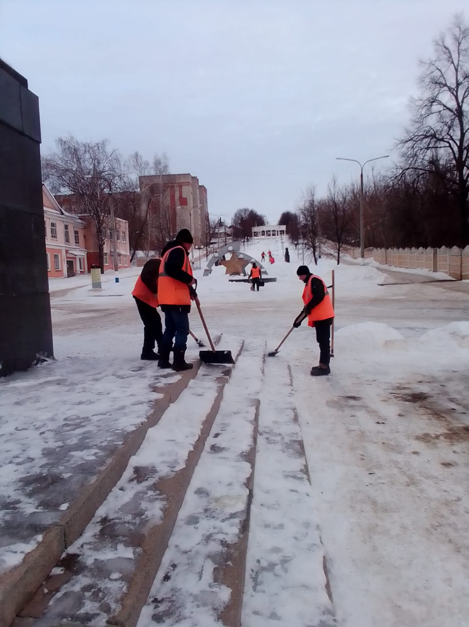

Очистка от снега и наледи на аллее Славы

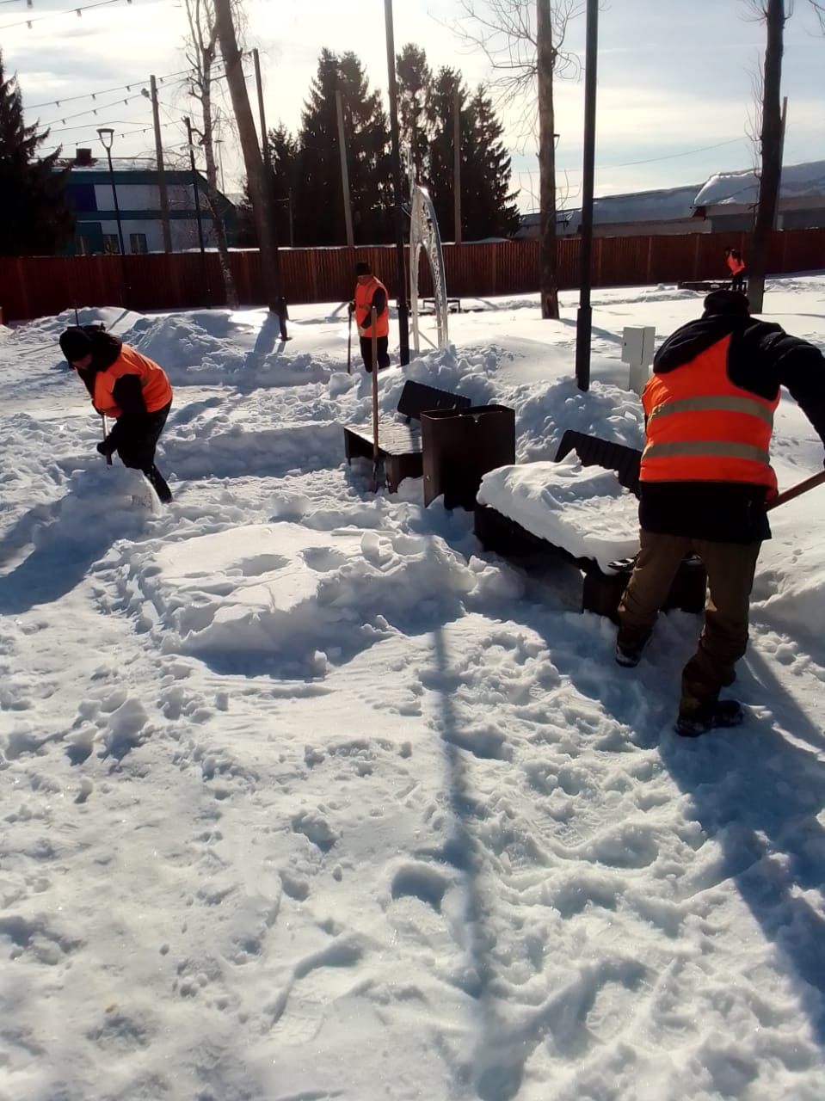

Уборка снега "Сквер" ул.Революции-1905г.